１ ねらい
シベリア発国際線 ～ムナグロの道を知ろう～
沖縄は、シギ・チドリ類の越冬地や渡りのルートとして重要な位置にある。チドリの仲間であるムナグロは、日本では沖縄が最大の越冬地になっている。このムナグロを題材にして、シギ・チドリの渡りを考えることで、沖縄の重要性に気づくきっかけを作る。
２ 関連学年・教科
4年・理科、全学年･総合（地域･環境）
３ 用意するもの
ザック(背中に背負えるもの）/ビニール袋/砂(ビニール袋に入れるもの)/ハカリ/電卓/世界地図
４ 進め方
4-13
●問いかけ
沖縄に飛んでくるシギやチドリはどこから来るのかな？/飛んでくるとき疲れないかな？
●本 題
●ムナグロの説明(世界地図を使って、シベリアと沖縄の位置が分かるようにする）
（１）ムナグロという渡り鳥は、シベリアやアラスカで夏に子育てをし、東南アジア、ニュージーランドやオーストラリア大陸で越冬する。沖縄は、日本での最大の越冬地であり、また中継地でもある。沖縄では、漫湖や泡瀬干潟、宮古島の与那覇湾などで多くのムナグロが冬を越す。
（２）ムナグロの体重は約50グラムで、繁殖地から南に渡りをするときに体重を約30％ふやす。
●沖縄への旅の準備
（３）どうしてムナグロは出発するときに体重をふやすのかな？ → ムナグロは自分の力で飛ぶね。
（４）自分の体重の30％の重さの砂を背負ってみよう。重いかな？ 軽いかな？（ワークシート１）
→ 背中に砂を背負っているみんなは､南に飛び立つムナグロと同じだよ。
●さあ、出発だ！ ムナグロの道を考えてみよう
（５）シベリアから沖縄までのムナグロの道を考えてみよう。（ワークシート２）
→ ぶじに沖縄まで飛べるかな？ 疲れないかな？ おなかはすかないかな？
何か困ったことは起きないかな？ あると助かるものは何かな？
（６）沖縄に来たとき、ムナグロが一番したいことは何だろう？
●気づき
（１）ムナグロにとって沖縄はどういうところだろうか？
（２）ムナグロにとっての沖縄は、自分たちにとってのなにになるだろうか？
●発 展
（１）干潟にムナグロを探しに行ってみる。
（２）ムナグロなどのシギ・チドリ類の繁殖地や越冬地について調べてみる。
（３）ムナグロなどのシギ・チドリ類が無事に渡りをするには、何が必要なのか話し合ってみる。

生き物を探検

シベリア発国際線
ワークシート１
メンバー名
月 日
なまえ

●どうしてムナグロは体重をふやすのかな？

●自分の体重は？ その30%はどのくらいの重さかな？
 | ｋｇ | × | 0.3 | ＝ |  | ｋｇ
生き物を探検
●砂を背負ってみた感想を書いてみよう 重いかな？ 沖縄まで行けるかな？

4-14

シベリア発国際線
ワークシート２
メンバー名
月 日
なまえ

●ムナグロの道を考えてみよう
シベリア

あったらいいことや、
あったら助かることは
何かな？

気をつけること、
あぶないことは何かな？

生き物を探検

沖 縄

●さあ、沖縄だ！ ムナグロは何を一番したいのかな？ 考えてみよう

4-15

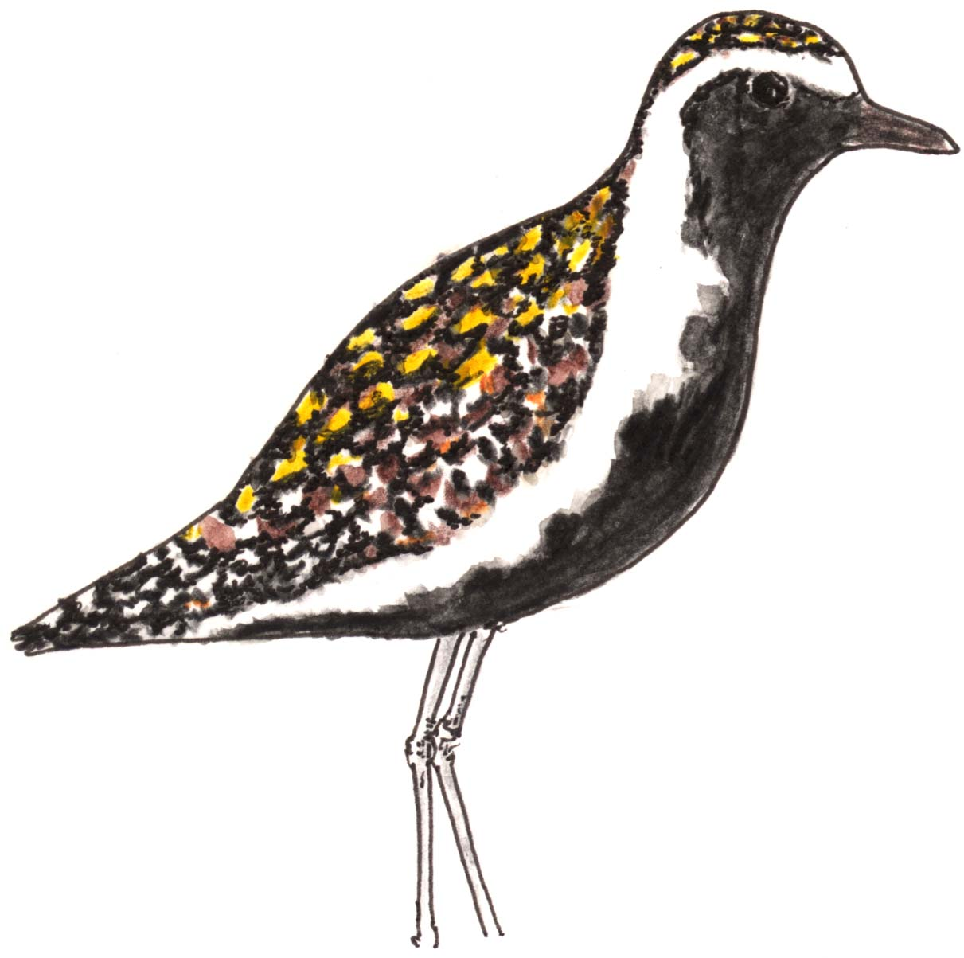
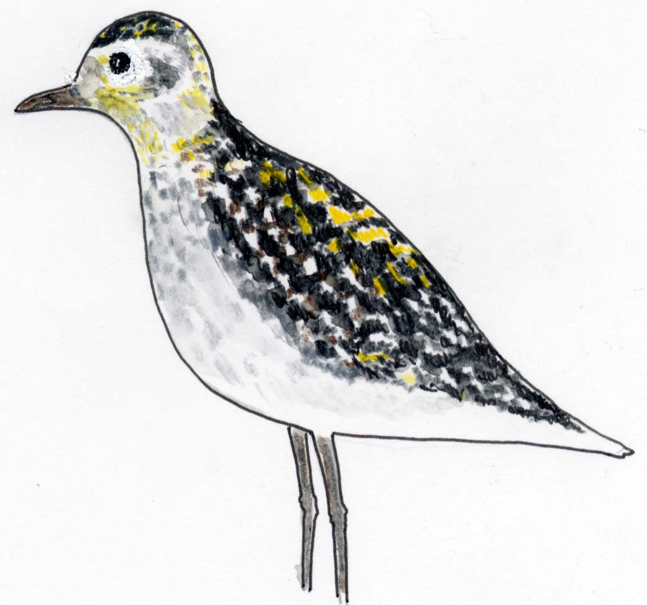
●ムナグロを知ろう

ムナグロ
大きさ：ハトより少し小さい
体の色：
夏羽→額から頭の横、脇にかけて白い帯がある。顔からのど､おなかにかけてくっきりと黒い。頭から背中にかけては、黄色と黒のまだら模様。
冬羽→顔と胸が黄褐色、おなかはあわい褐色。
背中の黄色い斑は、夏羽に比べ少なくなる。
鳴き声：キビョー、キビョー
ムナグロに似ている種類にダイゼンがいます。
ダイゼン
大きさ：ムナグロよりも一回り大きく、とくに頭が大きく見える。
体の色：
夏羽→頭から背中にかけて、白と黒のまだら模様で黄色の斑がない。
冬羽→頭から背中にかけて灰色で、胸からおなかにかけて黒い縦斑がある。
鳴き声：ピューイー

ムナグロ・夏羽
ムナグロ・冬羽
シベリア
沖縄県外
34羽 2％

その他
218羽
12.9％
沖縄
東南アジア
全国
1,691羽
漫湖
278羽
16.4％
与那覇湾
140羽 8.3％

泡瀬干潟
1,021羽
60.4％
オーストラリア
沖縄県内
1657羽 98％
生き物を探検

ニュージーランド

日本におけるムナグロの越冬数（2003年）

●ムナグロの渡り
ムナグロはシベリアの繁殖地からオーストラリアやニュージーランドの越冬地まで、最大で1,200～1,600キロの渡りをする。この移動距離は、渡りをする鳥の中でも、もっとも長いものの一つである。
沖縄では、繁殖地からの渡来は８月の中旬頃に始まる。そして５月に再び繁殖地に向かう。繁殖地から渡来してきた時は、夏羽から冬羽へ換羽しかけている。また４月頃から夏羽になる。
繁殖地から越冬地まで､実際にどのようなルートでムナグロが渡りをするのかはまだよくわかっていない。そのため、沖縄を含めた国際的な協力による調査が必要となっている。

4-16
資料提供：沖縄野鳥の会
------------------------------------------------------------------------------------------------------------------------------------------
１ ねらい
水あしび探検隊 ～川の生き物を見よう～
（１）川にいる底生生物を観察し、これらの生物が川の環境と関連していることを知る。
（２）川のどのような環境に生物がいるのかに気づく。
２ 関連学年・教科
全学年･総合（環境）
３ 用意するもの
網(枠がしっかりしたものがいい）/バケツ/バット/ルーペ/ぬれてもいい格好/着替え
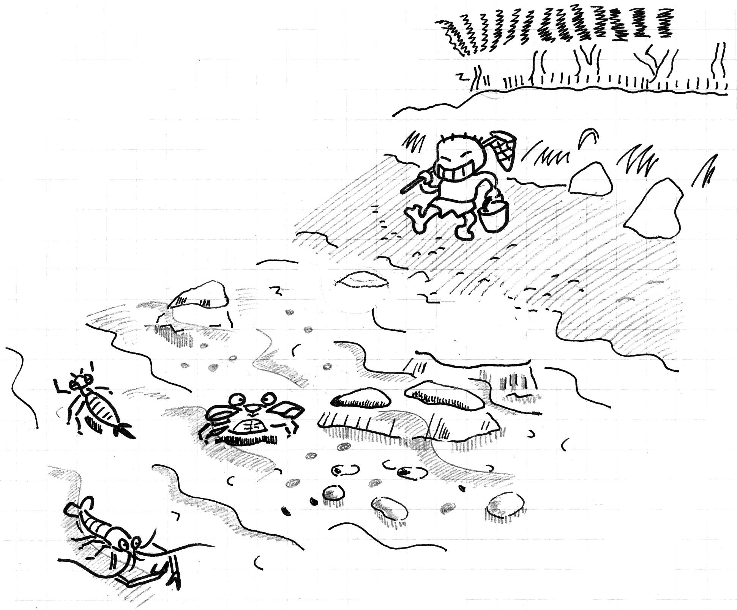
４ 進め方
●問いかけ
川にはどんな生き物がいるのかな？/川の中はどうなっているのかな？/川はきれいかな？
●気づき
（１）どんな場所に生き物がいたのかな？
（２）生き物がいた場所といなかった場所は、何が違うのかな？
●発 展
（１）季節を変えて実施してみる。
（２）同じ河川の下流から上流にかけて実施してみる。
（３）指標生物を使った、河川の水質診断を行ってみる。
●本 題
（１）川のようす（環境）をチェックする。（ワークシート１）
（２）川に入って網で生き物を探してみる。（ワークシート２）
生き物をつかまえた場所の環境も確認する。
（３）川のようすやつかまえた生き物をまとめる。
●注 意
（１）事前に必ず下見をし､深場などのチェックをする。
（２）雨による増水や天候の悪化に注意する。

生き物を探検

4-17

水あしび探検隊
ワークシート１
メンバー名
月 日
なまえ

●川をチェックしよう
川の幅は？

水の流れや量は？

水の色や臭いは？

岸辺や周囲のようすは？

ごみはあるかな？

 | 種 類 | どこにいたのか
1
2
3
4
5

生き物を探検
川のようすをスケッチしてみよう

●川の生き物を見てみよう
4-18

水あしび探検隊
ワークシート２
メンバー名
月 日
なまえ

●生き物がいた場所をスケッチしてみよう

生き物を探検
●探検して発見したこと、思ったことを書いてみよう

4-19

●水質判断に使う指標生物

4-20
生き物を探検
（沖縄県立教育センター, 1996, を改変）
（沖縄県立教育センター, 2001, を改変）
●指標生物を使った水質判断表

生き物を探検
河川調査記録用紙
※河川名： |  |  |  | 所在地
※調査者名
調査地点（No.）
年月日
時刻
天候
水温（℃）
生物を採集した場所（流れの中心とか）
川底の状態（頭大の石が多いとか）
水の濁り・におい・その他気づいたこと
水質階級 |  |  | 指標生物 | 出現したもの○、最も個体数が多いもの●
Ⅰ  きれいな水 |  |  | １ ウズムシ（プラナリア） | （ ） | （ ） | （ ）
 |  |  | ２ サカモトサワガニ | （ ） | （ ） | （ ）
 |  |  | ３ ブユ類 | （ ） | （ ） | （ ）
 |  |  | ４ カワゲラ類 | （ ） | （ ） | （ ）
 |  |  | ５ ナガレトビケラ類 | （ ） | （ ） | （ ）
 |  |  | ６ ヒラタカゲロウ類 | （ ） | （ ） | （ ）
 |  |  | ７ ヘビトンボ類 | （ ） | （ ） | （ ）
 |  | Ⅰ・Ⅱ | ８ ５以外のトビケラ類 | （ ） | （ ） | （ ）
 |  | Ⅰ・Ⅱ | ９ ６以外のカゲロウ類 | （ ） | （ ） | （ ）
Ⅱ  少し汚れた水 |  |  | 10 カワニナ | （ ） | （ ） | （ ）
 |  |  | 11 マルヒラタドロムシ | （ ） | （ ） | （ ）
Ⅲ  汚い水 |  |  | 12 ヒル類 | （ ） | （ ） | （ ）
 |  |  | 13 ミズムシ | （ ） | （ ） | （ ）
 |  | Ⅲ  Ⅳ | 14 サカマキガイ | （ ） | （ ） | （ ）
 |  | Ⅲ  Ⅳ | 15 ヒメモノアラガイ | （ ） | （ ） | （ ）
Ⅳ  大変汚い水 |  |  | 16 イトミミズ | （ ） | （ ） | （ ）
 |  |  | 17 フチグロユスリカ | （ ） | （ ） | （ ）
 |  |  | オキナワユスリカ | （ ） | （ ） | （ ）
水質階級の判定 |  |  | 水質階級 | Ⅰ Ⅱ Ⅲ Ⅳ | Ⅰ Ⅱ Ⅲ Ⅳ | Ⅰ Ⅱ Ⅲ Ⅳ
１ 出現した生物の種類数
○＋●
 |  |  | ２ 最も多かった指標生物 ●
 |  |  | ３ 合計（１＋２）
 |  |  | その地点での水質階級 |  |  | 4-21
・合計（１＋２）の数値が一番大きい方を、その場所の水質階級とする。
4-22
生き物を探検
水質診断の仕方
・表１の記録を診断すると下記の表２のようになる。
※Ⅰ・Ⅱは 「きれいな水 Ⅰ」 と 「少し汚れた水 Ⅱ」 の両方に数える。
※Ⅲ・Ⅳは 「汚い水 Ⅲ」 と 「大変汚い水 Ⅳ」 の両方に数える。

表２ 水質診断の仕方（例）
 |  | 調査地Ａ | 調査地Ｂ | 調査地Ｃ
水質階級の判定 | 水質階級 | Ⅰ Ⅱ Ⅲ Ⅳ | Ⅰ Ⅱ Ⅲ Ⅳ | Ⅰ Ⅱ Ⅲ Ⅳ
水質階級の判定 | １ 出現した生物の種類数  ○＋● | ４ ２ １ １ | ０ ０ ２ １ | ０ ０ ２ ５
水質階級の判定 | ２ 最も多かった指標生物 ● | １ １ ０ ０ | ０ ０ １ ０ | ０ ０ １ １
水質階級の判定 | ３ 合計（１＋２） | ５ ３ １ １ | ０ ０ ３ １ | ０ ０ ３ ６
水質階級の判定 | その地点での水質階級 | Ⅰ  きれいな水 | Ⅲ  汚い水 | Ⅳ  大変汚い水
（沖縄県立教育センター, 2001, を改変）
記録の仕方
・採集した生物は、それぞれの欄に○印をする。
・最も数が多い種類は、●印をする。

表１ 記録の仕方（例）
 |  |  |  | 調査地Ａ | 調査地Ｂ | 調査地Ｃ
水質階級 |  |  | 指標生物 | 出現したもの○、最も個体数が多いもの●
Ⅰ  きれいな水 |  |  | １ ウズムシ（プラナリア） | （ ○ ） | （ ） | （ ）
 |  |  | ２ サカモトサワガニ | （ ） | （ ） | （ ）
 |  |  | ３ ブユ類 | （ ） | （ ） | （ ）
 |  |  | ４ カワゲラ類 | （ ○ ） | （ ） | （ ）
 |  |  | ５ ナガレトビケラ類 | （ ） | （ ） | （ ）
 |  |  | ６ ヒラタカゲロウ類 | （ ） | （ ） | （ ）
 |  |  | ７ ヘビトンボ類 | （ ） | （ ） | （ ）
 |  | Ⅰ・Ⅱ | ８ ５以外のトビケラ類 | （ ● ） | （ ） | （ ）
 |  | Ⅰ・Ⅱ | ９ ６以外のカゲロウ類 | （ ○ ） | （ ） | （ ）
Ⅱ  少し汚れた水 |  |  | 10 カワニナ | （ ） | （ ） | （ ）
 |  |  | 11 マルヒラタドロムシ | （ ） | （ ） | （ ）
Ⅲ  汚い水 |  |  | 12 ヒル類 | （ ） | （ ○ ） | （ ）
 |  |  | 13 ミズムシ | （ ） | （ ● ） | （ ）
 |  | Ⅲ  Ⅳ | 14 サカマキガイ | （ ○ ） | （ ） | （ ● ）
 |  | Ⅲ  Ⅳ | 15 ヒメモノアラガイ | （ ） | （ ○ ） | （ ○ ）
Ⅳ  大変汚い水 |  |  | 16 イトミミズ | （ ） | （ ） | （ ○ ）
 |  |  | 17 フチグロユスリカ | （ ） | （ ） | （ ○ ）
 |  |  | オキナワユスリカ | （ ） | （ ） | （ ○ ）
１ ねらい
ホタルの光、落ち葉の上 ～ホタル･マップを作ってみよう～
（１）なじみのあるホタルの分布を調べることから、自分たちの身の回りの自然について関心を持つきっかけを作る。
（２）沖縄に生息するホタル（クメジマボタルを除く21種）の幼虫は、落ち葉の下などの湿った場所で過ごす。こうした沖縄のホタルの特徴を知ることで、沖縄の生き物の特徴を知るきっかけを作る。
２ 関連学年・学科
全学年・総合（環境）
３ 用意するもの
地図/長靴/バケツ/バット/懐中電灯
４ 進め方
●問いかけ
ホタルを見たことあるかな?/ホタルはどこにいるかな？/ホタルについて知っていることは何かな？
4-23
●本 題 ホタル･マップを作ろう
（１）ホタル､昔と今（ワークシート１）
・家の近くや学校の近くで、ホタルを見たことがあるか聞き取りをする。
・昔のことをよく知っている人に、昔のホタルのことを聞いてみる。
･昔はいたけど今はいない場所、今でも見ることが出来る場所を地図に書き入れて、ホタルマップを作ってみる。
（２）ホタルを見てみよう（ワークシート２）
･父母や家族のみなさんに協力をお願いし、夜のホタルを見てみる。
（３）ホタルの生態を調べてみよう
・陸生ホタルの特徴を調べてみよう。
●気づき
（１）ホタルが今でもいる場所、今はいなくなった場所、もともといない場所、何が違うのかな？
（２）ホタルが暮らしていけるためには、何が大切なのかな？
●発 展
（１）沖縄のホタルが生息できる環境はどうしたら維持できるか話し合う。
（２）沖縄のホタルとヘイケボタルやゲンジボタルとを比べてみる。
（３）おじいさんやおばあさんに、ホタルについての話を聞いてみる。
●注 意
ホタルの観察にはハブへの充分な注意が必要。父母や地域の協力を得て、大人が充分に注意を払えるように配慮する。

生き物を探検

ホタルの光、落ち葉の上
ワークシート１
メンバー名
月 日
なまえ
生き物を探検

●ホタル聞き取りシート
 | ホタルを見たことがありますか？ | 今でもホタルを見ますか？ |  | 昔はホタルを見ましたか
 | はい ･ いいえ | はい ・ いいえ | どこで見ますか？ | はい ・ いいえ | いつ頃まで見ましたか
1
2
3
4
5

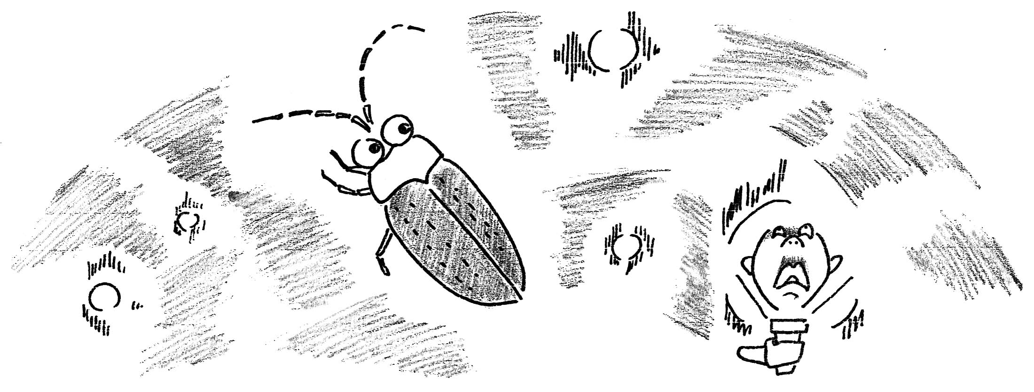

4-24

ホタルの光､落ち葉の上
ワークシート２
メンバー名
月 日
なまえ

●ホタルを見てみよう
調べた時間 | ホタルの光を  見た時間 | ホタルがいた場所は
時 分  ～  時 分 | 時 分  ～  時 分

●ホタルがいた場所をスケッチしてみよう

生き物を探検
●ホタルの光り方をスケッチしてみよう
4-25
4-26
●沖縄のホタルの仲間たち
生き物を探検

